05.11.2021
“TAJEMNICE I SKARBY JESIENNEGO LASU”
“MĄDRA GŁÓWKA”
Do zabawy wykorzystujemy ilustrację:
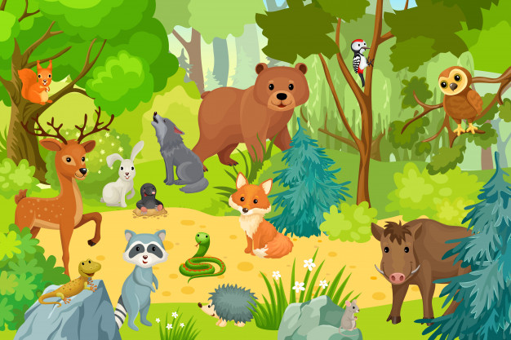
Czytamy dziecku zagadki: Mieszka w nim sarenka, jeż i dzik, co to za miejsce - powiedz nam w mig (las)
-Brązowy jest smaczny i zdrowy, w lesie zerwany, w kapelusz ubrany (grzyb)
-Jak nazwiemy porę roku, co owoców koszyk ma, strąca liście z drzew raz-dwa (jesień)

“ZBIERAMY GRZYBY” - zabawa ruchowa równoważna ze skłonem.
Na hasło zbieramy grzyby! Dzieci chodzą po sali, co chwilę schylając się jakby zbierały grzyby. Na hasło grzybek! Próbują stanąć na jednej nodze.

“DOBRY I ZŁY” - pogadanka, rozwijanie wiedzy ogólnej
Pokazujemy dzieciom ilustrację z borowikiem i muchomorem. Dzieci wypowiadają się na temat każdego z nich, opisują różnice w wyglądzie, zwracamy szczególna uwagę na muchomora. Porównujemy go do światła czerwonego na przejściu dla pieszych, które ostrzega przed niebezpieczeństwem. Kolor czerwony jest ostrzegawczy. Przyroda też daje nam znaki. Czerwony muchomor ostrzega: “choć jestem ładny, nie jestem jadalny”. Muchomora w lesie możemy podziwiać, ale trzeba go ominąć i szukać grzybów jadalnych.
ĆWICZENIA RUCHOWE Z PIPI POŃCZOSZANKĄ- YOU TUBE

